**МІНІСТЕРСТВО ОСВІТИ І НАУКИ УКРАЇНИ**

**ДЕРЖАВНИЙ УНІВЕРСИТЕТ ІНФРАСТРУКТУРИ ТА ТЕХНОЛОГІЙ**

ІНСТИТУТ УПРАВЛІННЯ, ТЕХНОЛОГІЙ ТА ПРАВА

**ФАКУЛЬТЕТ УПРАВЛІННЯ І ТЕХНОЛОГІЙ**

Кафедра інформаційних технологій

# Лабораторна робота №4

з дисципліни «Основи програмування»

Варіант № 7

Виконав:

ст. гр. ІПЗ-19122

Мамаєв Антон Сергійович

Перевірив:

ст. викл. кафедри ІТ

Завгородня Г.А.

Київ – 2019

**Лабораторна робота №4**

**Тема:** Створення програм з використанням оператору вибору.

**Мета:** навчитися складати і реалізовувати умовні алгоритми та програми з використанням вибору мовою С++.

**Хід роботи**

**Задача №1**

Умова задачі

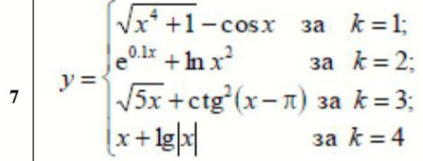

Лістинг програми

#include <stdio.h>

#include <iostream>

#define _USE_MATH_DEFINES

#include <math.h>

#include <stdlib.h>

#include "windows.h"

using namespace std;

int main()

{

SetConsoleCP(1251);

SetConsoleOutputCP(1251);

float x;

int k;

cout << "Введіть числа x та k (k в межах 1-4):" << endl;

cout << "x = "; cin >> x;

cout << "k = "; cin >> k;

switch (k){

case 1: cout << "Після обчислення при k = 1, у = " << sqrt(pow(x, 4) + 1) - cos(x) << endl; break;

case 2: cout << "Після обчислення при k = 2, у = " << exp(0.1 * x) + log(pow(x, 2)) << endl; break;

case 3: cout << "Після обчислення при k = 3, у = " << sqrt(5 * x) + pow(1 / tan(x - M_PI), 2) << endl; break;

case 4: cout << "Після обчислення при k = 4, у = " << x+log(fabs(x)) << endl; break;

default: cout << "Число k не в межах від 1 до 4"<<endl;

}

system("pause");

}

Результат виконання

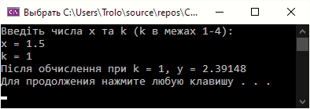

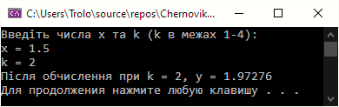

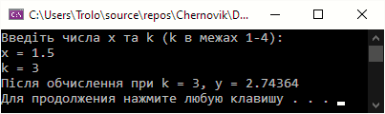

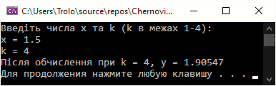

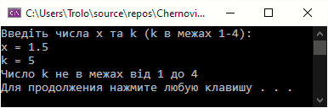

**Задача №2**

Умова задачі

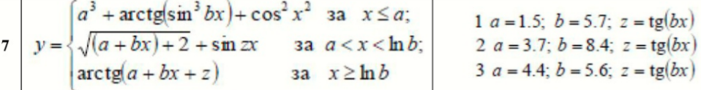

Лістинг програми

int main()

{

SetConsoleCP(1251);

SetConsoleOutputCP(1251);

float z, a, b, x;

int p;

cout << "Введіть число х = "; cin >> x;

cout << "Введіть варіант параметрів:" << endl;

cout << "1 - a=1,5 ; b=5,7 ; z=tg(bx)" << endl;

cout << "2 - a=3,7 ; b=8,4 ; z=tg(bx)" << endl;

cout << "3 - a=4,4 ; b=5,6 ; z=tg(bx)" << endl;

cout << "Варіант = "; cin >> p;

switch (p) {

case 1: a = 1.5; b = 5.7; z = tan(b * x); break;

case 2: a = 3.7; b = 8.4; z = tan(b * x); break;

case 3: a = 4.4; b = 5.6; z = tan(b * x); break;

default: cout << "Помилка, введіть варіант від 1 до 3" << endl; exit(0);

}

if (x <= a) cout << "При таких параметрах у = " << pow(a, 3) + atan(pow(sin(b * x), 3)) + pow(cos(pow(x, 2)), 2) << endl;

if (x >= log(b)) cout << "При таких параметрах у = " << atan(a + b * x + z) << endl;

else cout << "При таких параметрах у = " << sqrt((a + b * x) + 2) + sin(z*x) << endl;

system("pause");

}

Результат виконання

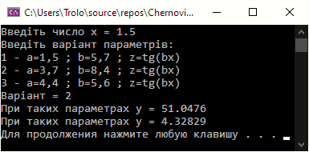

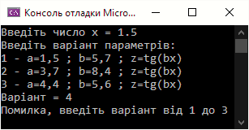

**Задача №3**

Умова задачі



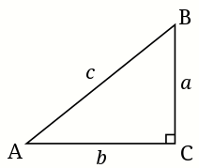

Лістинг програми

int main()

{

SetConsoleCP(1251);

SetConsoleOutputCP(1251);

float a, b, c;

int p;

cout << "Введіть варіант параметрів:" << endl;

cout << "1 - a= 3 ; b= 3,5 ; c= -2,1" << endl;

cout << "2 - a= 2,1 ; b= -6,55 ; c= 0,1" << endl;

cout << "3 - a= -9 ; b= -3,7 ; c= -0,1" << endl;

cout << "4 - Ввести свій варіант" << endl;

cout << "Варіант = "; cin >> p;

switch (p) {

case 1: a = 3; b = 3.5; c = -2.1; break;

case 2: a = 2.1; b = -6.55; c = 0.1; break;

case 3: a = -9; b = -3.7; c = -0.1; break;

case 4: cout << "a = "; cin >> a; cout << "b = "; cin >> b; cout << "c = "; cin >> c; break;

default: cout << "Помилка, введіть варіант від 1 до 4" << endl; exit(0);

}

if ((a > b&& a > c) && a* a == b * b + c * c || (b > a&& b > c) && b* b == a * a + c * c || (c > b&& c > a) && c* c == a * a + b * b)

cout << "За таких параметрів трикутник прямокутний" << endl;

else cout << "За таких параметрів трикутник НЕ є прямокутним" << endl;

system("pause");

}

Результат виконання

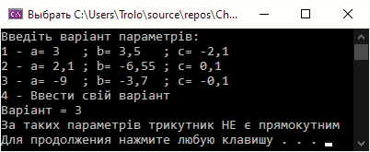

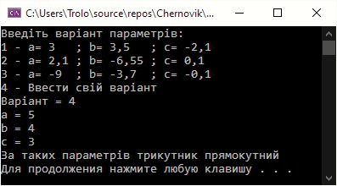

**Задача №4**

Умова задачі

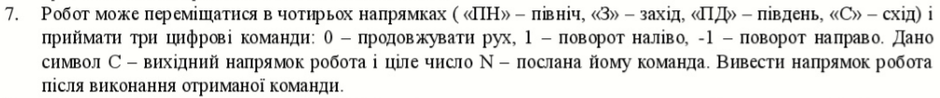

Лістинг програми

int main()

{

SetConsoleCP(1251);

SetConsoleOutputCP(1251);

int N,C,sum;

string s = "схід",pd = "південь",z = "захід",pn = "північ";

cout << "Ведіть вхідний напрямок робота:"<<endl;

cout << "1 - Північ, " << "2 - Захід, " << "3 - Південь, " << "4 - Схід" << endl;

cout << "Напрямок = "; cin >> C;

switch (C) {

case 1:break; case 2:break; case 3:break; case 4:break;

default:cout << "Помилка, введіть інше значення напрямку" << endl; exit(0);

}

cout << "Ведіть команду для робота:" << endl;

cout << "0 - Продовжувати рух, " << "1 - Поворот наліво, " << "-1 - Поворот направо" << endl;

cout << "Команда = "; cin >> N;

switch (N) {

case -1:break; case 1:break; case 0:break;

default:cout << "Помилка, введіть інше значення напрямку" << endl; exit(0);

}

sum = C + N;

cout << "Робот повернутий на ";

switch (sum) {

case 0: case 4: cout << s << endl; break;

case 1: case 5: cout << pn << endl; break;

case 2: cout << z << endl; break;

case 3: cout << pd << endl; break;

default: cout << "Помилка, введіть інші значення напрямку або команди" << endl;

}

system("pause");

}

Результат виконання

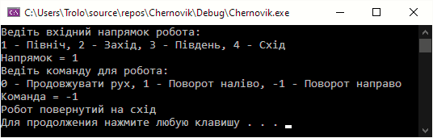

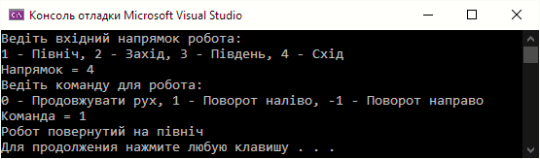

**Задача №5**

Умова задачі

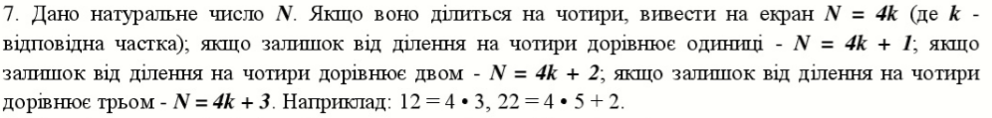

Лістинг програми

int main()

{

SetConsoleCP(1251);

SetConsoleOutputCP(1251);

int N,k,k1;

cout << "Введіть натуральне число = "; cin >> N;

k = N / 4;

k1 = N % 4;

switch (k1) {

case 0: cout << N << " = 4 * " << k << endl; break;

case 1: cout << N << " = 4 * " << k <<" + 1 "<< endl; break;

case 2: cout << N << " = 4 * " << k <<" + 2 "<< endl; break;

case 3: cout << N << " = 4 * " << k <<" + 3 "<< endl; break;

default: cout << "Помилка, спробуйте ще раз" << endl; exit(0);

}

system("pause");

}

Результат виконання

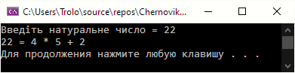

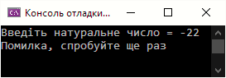

**Висновок:** В процесі виконання лабораторної роботи я навчився складати і реалізовувати умовні алгоритми та програми з використанням вибору мовою С++.